【正本】

**投标文件**

标段：第 全部 标段

**技术部分**

项目名称：赛轮金宇集团股份有限公司

工业大数据应用项目

项目编号： SJ1805008

供应商名称（盖公章）：xxx公司

二〇一八年五月x日

技术文件目录

一．对本项目服务总体要求的理解 4

二．服务方案 5

1 前言 5

编写目的 5

项目背景 5

建设目标 5

2 系统的总体设计方案 5

设计构思 5

设计原则 6

设计理念 8

我们要实现的目标 9

平台优势 9

3 智慧社区解决方案 10

3.1功能描述-前台终端显示系统 13

首页 14

便民手册 14

通知公告 15

新闻动态 15

信息公开 15

社区介绍 15

办事窗口 16

活动中心 16

就业岗位 16

民意反馈 16

事件上报 17

在线调查 17

小区物业 17

个人中心 18

3.2功能描述-后台管理 19

便民手册管理 19

通知公告管理 19

新闻动态管理 20

信息公开管理 20

社区介绍管理 20

办事窗口管理 20

活动中心管理 21

就业岗位管理 21

民意反馈管理 21

事件上报管理 21

在线调查管理 22

小区物业管理 22

社区管理 23

居民管理 24

系统管理 24

3.3接口设计 24

4 技术实现 24

4.1软硬件环境需求 24

4.2系统安全性 25

4.3系统备份 26

操作系统备份 26

数据库备份 26

文档备份 26

4.4故障处理 26

三．服务说明 26

1.1 服务定位 26

1.2 服务特点 27

1.3 服务目标 27

1.4 服务级别 28

1.5 主要服务方式及流程 29

1.6 应用技术支持 30

1.7 组织保障和人员保障 31

1.8 项目管理 31

四．服务响应表 32

五．项目实施人员（主要从业人员及其技术资格）一览表 35

六．供应商认为其他应介绍或提交的资料 37

七．证明服务的合格性和符合采购文件规定的技术资料 41

# 一．对本项目服务总体要求的理解

各位领导、各位专家：

我公司参与赛轮金宇集团股份有限公司《工业大数据应用》招标项目，看了项目需求以及技术要求。我代表本公司发表一下对本项目服务总体要求的理解，情况如下：

1. 赛轮金宇集团股份有限公司是一家专业的橡胶轮胎研发制造企业，致力于为全球用户提供最优质的轮胎产品和服务，由中国首家A股上市民营轮胎企业赛轮股份有限公司（股票代码：601058 ）与山东金宇实业股份有限公司战略整合而成。
2. 赛轮金宇集团历来十分重视企业的管理提升和两化建设，目前已经完成了包括BI、ERP、PLM、CRM、MES、EMS、客户电子商务平台、移动营销系统、智能参数化设计等不同层面信息化系统的建设和应用。
3. 随着信息的爆炸，以及云计算、大数据、物联网等的兴起，特别是工业4.0概念的提出，赛轮金宇也在积极通过学习了解新技术、新理念寻找提升企业管理思路和水平的有效方法措施。

在以上基础上赛轮金宇集团决定应用工业大数据技术，针对轮胎生产中对产品质量影响较大的“压出线”工序的生产数据进行分析研究，希望对轮胎产品品质的监控提高有显著意义。

青岛天河制造业转型升级研究院有限公司

2018.05.xx

# 二．服务方案

# 前言

## 1.1编写目的

本规划投标方案是基于赛轮金宇集团股份有限公司针对工业大数据应用招标项目的招标文件做出的投标技术文件，明确了项目方案内容。

## 项目背景

系统名称：赛轮金宇集团股份有限公司工业大数据应用招标项目

项目方：赛轮金宇集团股份有限公司

投标方：青岛天河制造转型升级研究院有限公司

## 1.2建设目标

1.2.1 以轮胎生产中对产品质量影响较大的“压出线”工序的生产数据为基础，进行工业大数据应用的研究；

1.2.2 研究成果包括但不限于：

* 1. 工业大数据技术应用在轮胎行业价值分析报告；
  2. 工业数据的采集和清洗方式设计方案及其数据成果；
  3. 对“压出线”生产设备的生产数据进行特征分析，与生产工艺工程师共同研究并验证该特征库与产品质量间关系的研究报告；
  4. 结合赛轮金宇企业信息化建设情况和工业大数据应用模式，共同编制大数据应用成果实时服务于生产的设计报告；
  5. 依据“压出线”工序的工业大数据应用研究成果，对企业其他重要生产工序设备进行分析，为企业内工业大数据广泛应用提出设想方案。

研究将分步骤逐步开展，参照赛轮金宇和青岛智造研究院科研工作要求执行并依照时间节点要求提交工作成果。

# 系统的总体设计方案

2.1工业大数据预测的技术特点

2.1.1工业大数据预测的基本原理：

通过对工业生产过程中得到历史大数据和经验信息的分析，找到与正常生产有异的数据特征趋势，并在未来出现该趋势时及时预警。

2.1.2工业大数据预测的价值体现：

工业大数据预测的价值体现在能够在发生数据趋势时进行预警，提前在异常发生之前提醒人们进行规避和防控；将传统的报警改为真正的预警。

2.1.3工业大数据预测常用的业务环境：

* 1. 高设备价值；
  2. 高产品质量价值且产品质量与生产设备关系紧密；
  3. 高安全价值。

2.1.4 大数据工具对于工业大数据预测的作用：

大数据分析涉及到数据量和数据复杂的，靠人工或其他简单信息化技术难以执行的；大数据工具则是通过科学理论、高效工具、友好交互，大大提高人们进行大数据的效率。

2.1.5 大数据工具的通用性依据：

本大数据工具使用了“归一化”计算方式将需要计算的大数据进行处理，消除各种不同业务数据间的业务差异，仅保留业务数据自身之间的数学差异性。

2.1.6 大数据工具的数据复杂度要求：

大数据工具在处理复杂度较高的源数据时具有明显的优势。如果是简单的2、3维度数据，人工不需要使用特殊工具即可处理。所以，建议至少选择5个维度以上源数据进行计算和分析。

## 2.2 项目特点

2.2.1本项目是一个研究性项目，在达成项目的最终目标的过程中，会对执行过程中会根据对初始计划和方案的执行效果不断进行分析、判别、完善和再试验，所以项目的不确定性较强，需要做好技术风险和进度风险的规避和应对；

2.2.2 大数据预测不是无的放矢，而是进行预测猜想的验证过程，所以要设定基础猜想及其支撑和验证条件，并通过实验结果验证猜想正确性；所以项目所选择的数据来源一定要覆盖验证所需的数据，这些数据中有些对应着正常，有些对应着异常，数据比例应该参考巴莱多定律（俗称28法则）；

2.2.3 本项目中使用的大数据工具是新一代产品，其运算效率是版本1.0的约100倍，数据分析效率极高；

2.2.4 本项目是新技术在一个领域的内应用研究，涉及到的知识是多元化的，只有拥有这些多元知识的团队才能够覆盖研究所需要的所有工作，也就是项目过程中，不仅需要信息化和大数据专家，而且需要了解业务的专业专家参与；

大数据预测的商业价值是来源于企业的业务过程的，其价值的评估和应用推广所需的投入产出比，需要以业务专家的计算体系和结论为主。

## 2.3设计构思

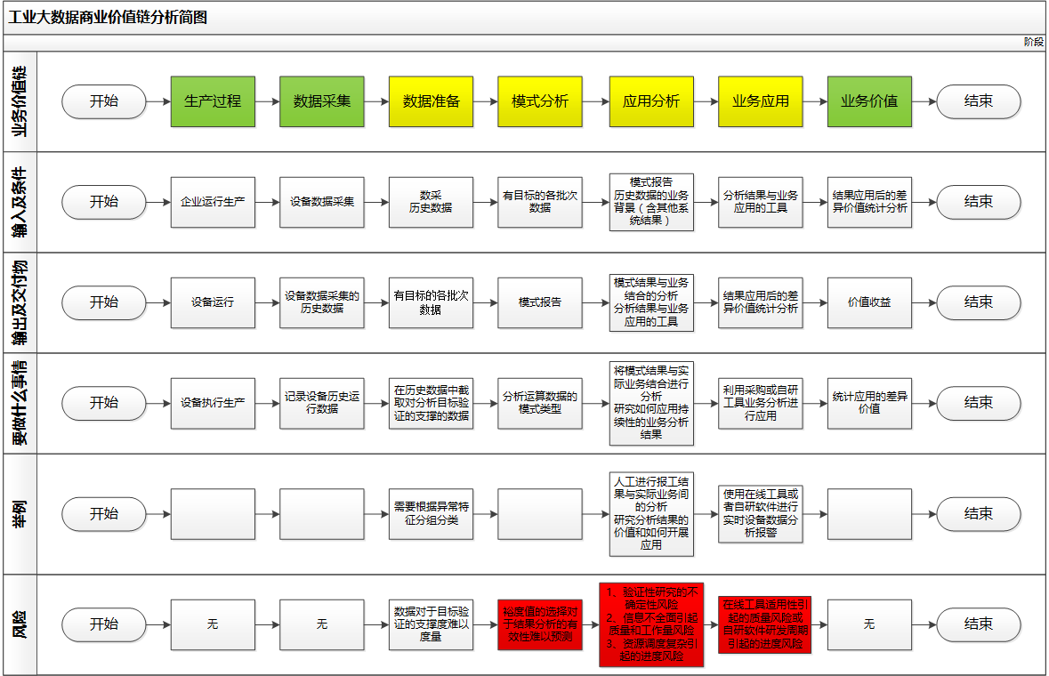

根据上图所示，本项目主要完成图中第一行黄色的四项工作，其中“数据准备”、“模式分析”已经通过进行过实践，目前需要进行更加准确的运用分析和效率提升；“应用分析”则完成了运算结果与实际业务间的分析，尚未开展如何应用的深入研究；“业务应用”则是通过工具将大数据的分析成果运用到实际生产过程中。

本项目就是要依据选定的业务环境（压出线），寻找大数据预测的运用模式，分析业务实景与理论的关系，大胆猜想缜密验证，最终总结经验并创造工具为模式推广最准备。

## 2.4项目环境建议

为了验证本应用模式的广泛性、通用性，建议选择测试环境和数据需要注意以下要求：

a) 研究的客体：

目前选择了“压出线”工序的设备作为研究的背景；选择的初衷是，该工序的产品质量稳定性对产品的最终质量影响较大，而且该工序的质量改进后的价值较高；

为了验证工业大数据应用成果的广泛性，研究客体将在“压出线”的基础上根据研究工作进展需要进展增补，以赛轮金宇企业价值最大化为原则，为后续的应用深化提供参考。

b) 数据准备：

为了提高数据分析的准确性，需要选择具有相同背景的多组历史源数据；这些数据最好既包含正常生产过程又包含生产异常过程的数据，而且这些异常过程最好按照已经排查分析得到的异常类型进行分组；

为了提高数据分析的效率，在准备数据时，一部分数据应该同时提供正常异常结果，以帮助操作员前期进行数据训练有的放矢；另一部分数据则是由业务人员留存，用于验证分析结果是否符合猜想的普适性。

c) 价值分析：

工业大数据预测价值推荐方向有3个，需要结合赛轮金宇自身业务特点选择其中的1个或多个，并结合当前成熟的大数据技术寻找最高投入产出比的应用试点。就目前信息情况，“如何提高产品质量”是首选的应用研究方向。

## 2.5 数据准备环节

首先对数据源的来源、背景和相关的产品质量结果进行研讨，确定该批次数据具有可研究价值，将原始数据、来源说明、业务背景和衍生（特别是产品质量结果）等信息、资料归纳为一组源数据。

在准备数据时，需要注意以下要求：

a) 基于不同设备的各组（历史）数据之间的发生时间不要间隔太远，因为设备的长时间老化会引起运行数据的持续性偏转；数据的最早发生时间与最迟发生时间间隔不可超过6个月；

b) 每组（历史）数据的各个批次数据都要有明确的正常异常判别及其判别说明；这些数据批次只有部分（不少于60%）会与此批次数据的判别信息一同提供给数据分析环节，另一部分（不超过40%）则保留做最终验证时使用；

c) 本次进行分析的数据主要用于检查正常状态与异常状态之间的差异性，所以每组数据中每个批次的数据量不宜太大，建议每批次数据的大小控制在10M到20M之间；一组数据包含5到10个数据批次。

## 2.6 模式分析环节

a) 项目组将进行多轮次的数据采集、清洗、运算、分析、验证和经验总结；通过实践检验对研究过程中发现的问题结合具体业务环境进行分析和处理，最终获取稳定、全面的工业大数据应用解决方案，并在此基础上进行应用推广的方案设计。

b) 由项目分析师通过对企业业务环境的调研，提出大数据分析的关键标准、要求；由分析员在企业方配合下进行数据的整理和清洗；

c) 使用工业大数据分析工具，进行数据特征分析梳理；结合数据业务背景分析数据业务意义，提出趋势特征假设并进行二次验证；此阶段可能需要多轮次尝试；

## 2.7应用分析环节

a) 应用分析，主要由项目组与赛轮金宇相关业务专家团队合作完成。

b) 首先由项目分析员分别介绍工业大数据预测理论，各轮次工业大数据数据分析成果及验证过程关键指标，提出业务应用建议；

c) 通过业务专家的分析和指导，修订业务应用方案及其可行性验证流程，通过一轮或多轮验证，形成方案报告；进行方案所需资源成本效益分析调研，提交最终方案报告。

## 2.8 业务应用环节

工业大数据预测应用可以分为赛轮金宇企业内部和外部两类；

a) 赛轮金宇企业内部：

根据赛轮金宇自身业务特点和大数据预测投入产出比分析，寻找所有具有进行大数据预测的业务点；结合企业目前信息化建设成果，进行工业大数据预测工具的模块化集成或系统集成；此部分是本项目业务应用的核心，也是项目达标的必要条件。

b) 赛轮金宇企业外部：

i借鉴赛轮金宇轮胎行业业务实践经验，依托青岛智造研究院，申报政府支持的科技改进应用项目课题，共同提炼能够应用到轮胎细分行业的工业大数据预测解决方案；通过行业论坛、信息技术论文等方式向行业内进行推广，并收取带来价值的相应费用。

ii借鉴赛轮金宇研究经验，在轮胎相似型企业（例如动力电池、食品、汽车动力配件等）内进行联合研究，将工业大数据预测技术和成功实践推广到更广泛的业务环境中。

此部分是本项目业务应用的扩展，也是项目价值的升华。

工业大数据预测作为大数据技术最为核心的应用，具有极大发展空间和市场价值，是工业4.0的重要技术基础。随着中国制造业水平的提升，工业数据的广泛积累，技术应用日益成熟，将为企业带来不断深化的持续价值。

# 3 合作方式

3.1 共同发起专项研究项目，共同协商项目章程：

* 1. 本研究项目以“工业大数据应用”为背景，以赛轮金宇为载体进行商业价值研究；
  2. 本项目中的“商业价值”由占主要部分的赛轮金宇获得的业务改进价值和占次要部分的未来“工业大数据应用”推广带来的推广价值两部分组成；
  3. 由于项目属于研究性项目，项目过程遇到的未知困难时，双方应协商解决，如果因涉及到双方核心价值无法妥协，则启动项目关闭流程，清算项目成本价值分摊，终止项目；
  4. 双方签订保密协议，对在项目研究过程中所接触到的对方商业秘密保密，并承诺承担因自身过失造成泄密的赔偿机制；

3.2 项目范围：

a) 以赛轮金宇集团部分关键业务——“压出线”生产工序为基础，研究；

b) 在轮胎行业工业大数据应用研究成果完成的基础上，对赛轮金宇集团具有大数据分析价值的工序生产设备进行运行数据体检，并根据体检结果和业务特点编制应用方案建议；

c) 项目周期，本项目属于研究型项目，以获得最终研究成果为目标，借鉴其他企业项目周期，本项目周期预定为6个月，如果可能超期，则研究双方本着合作共赢的方针进行协商，进行项目变更并执行。

3.3 组建联合项目组，分别担任项目组关键角色并承担相应责任义务：

a) 由双方组建总人数为5人的项目委员会作为项目的最高决策机构；

b) 由赛轮金宇集团派出项目总监（项目委员会成员），负责对项目的最终成果进行监督和评审；

c) 由青岛智造研究院派出项目经理（项目委员会成员），负责项目的日常规划、过程控制、沟通汇报关键角色；

d) 由青岛智造研究院派出本模型大数据应用高级分析师，负责项目过程中涉及到的信息化技术方案、大数据技术方案的规划和执行；

e) 由项目总监根据项目进度要求，安排赛轮金宇专业专家参与项目的关键节点评审、资源提供和所分担任务的执行；

f) 由青岛智造研究院根据项目规划方案进度和技术要求，按时配备其他所需的技术人员。

3.4 各自提供项目所需的资源：

a) 根据赛轮金宇业务保密性要求，在赛轮金宇公司内部提供项目组工作场地、网络、出入证和用于分析的源数据等资源；

b) 根据青岛智造研究院与大数据专家团队签订的保密协议要求，青岛智造研究院提供本项目研究所需要的工业大数据工具（已经与服务器硬件设备绑定）。

3.5 共同承担项目研究费用：

3.6 共享项目成果价值：

a) 赛轮金宇集团成果：根据项目双方保密要求，所有涉及赛轮金宇集团企业业务的研究成果均归属赛轮金宇集团所有，包括但不限于：

i 赛轮金宇集团生产设备运行数据体检报告；

ii 赛轮金宇集团的工业数据采集和清洗方式设计方案及其数据成果；

iii赛轮金宇集团工业大数据应用业务分析报告；

iv赛轮金宇集团工业大数据应用价值分析报告；

v 工业大数据应用方案报告；

vi未来共同申报课题的研究费；

* 1. 青岛智造研究院成果：

i 通用性工业大数据应用研究成果；

ii将该工业大数据应用研究成果在非轮胎业务企业推广权利；

iii其他赛轮金宇集团不反对的工业大数据应用活动；

* 1. 共同成果：

i 本项目过程产生的所有不涉及企业业务和业务数据的资料文档；

ii 轮胎行业工业大数据应用成果。

4 公司相关资质

4.1 青岛天河制造研究院具有丰富的轮胎行业服务经验，具有多个工业数据应用成功案例；

4.2 青岛天河制造研究院2018年7月份将举办工业大数据智能制造论坛，可以向赛轮金宇提供向行业同行和专家交流学习机会；

4.3 青岛天河制造研究院公司注册资本2000万元；

4.4 青岛天河制造研究院聘有多位工业大数据应用专家，大多数专家都具有海外大数据人工智能实施经验，可以在本项目的基础上持续对接二次开发需求，另外还可以为赛轮金宇应用工程师提供培训交流等服务；

4.5 青岛天河制造研究院已经取得了两个大数据相关软注申请，分别是《智造研究院数据采集平台》和《工业大数据应用系统》；

4.6 青岛天河制造研究院提交的资质证书：

公司营业执照

申请的软注证书：

